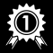
2WWWWWWWWW
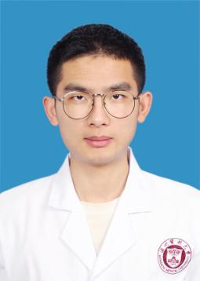
求职意向：护士
自我评价 Evaluate
我具有坚实的学术背景，在温州医科大学大学获得了护理学学位。通过我的专业学习和实践经验，我积累了广泛的知识和技能，并且具备了解决问题和应对挑战的能力。我在金华市中心医院的实习经历也令我熟练地掌握了临床护理的相关知识与实践操作，我相信我能够担任贵院护士职位。
护士资格证
英语四级证书
急救证书
熟练掌握计算机办公软件

技能证书 Skill
- 担任学校运动会志愿者，积极参加学校组织活动。
- 参加本地附属医院学习、严格完成学校学习任务。
- 参加与外校的交流活动。
在校经历 Experience
2021/08--2025/09 毕业院校：温州医科大学 专业：护理学
主修课程：基础护理学，健康评估，内科护理学，外科护理学，传染病护理学等
教育背景 Education
政治面貌：团员
出生年月：2002年09月
联系电话：15825434209
电子邮箱：1170881054@qq.com

民族：汉
学历：本科
籍贯：浙江金华
现居：浙江金华

骆扬捷
Personal Resume

